1. OBJETIVO DEL PROYECTO (Propósito del proyecto. Explicación general de lo que hace el programa).
Una aplicación que, dada una función matemática, la represente en una gráfica. Se le da la opción al usuario de guardar fórmulas y tablas de valores.

2. RECURSOS DEL PROYECTO
Un ordenador, Eclipse IDE, ArgoUML, MySQL.

3. ANÁLISIS
3.1. DIAGRAMA DE CLASES
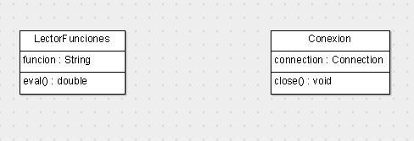

3.2. MODELO RELACIONAL
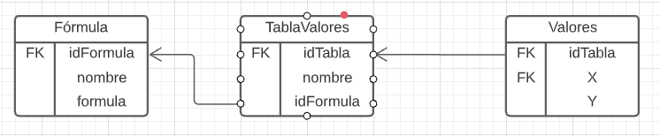

4. ARQUITECTURA SOFTWARE
Modelo vista controlador.

5. MANUAL DE USUARIO
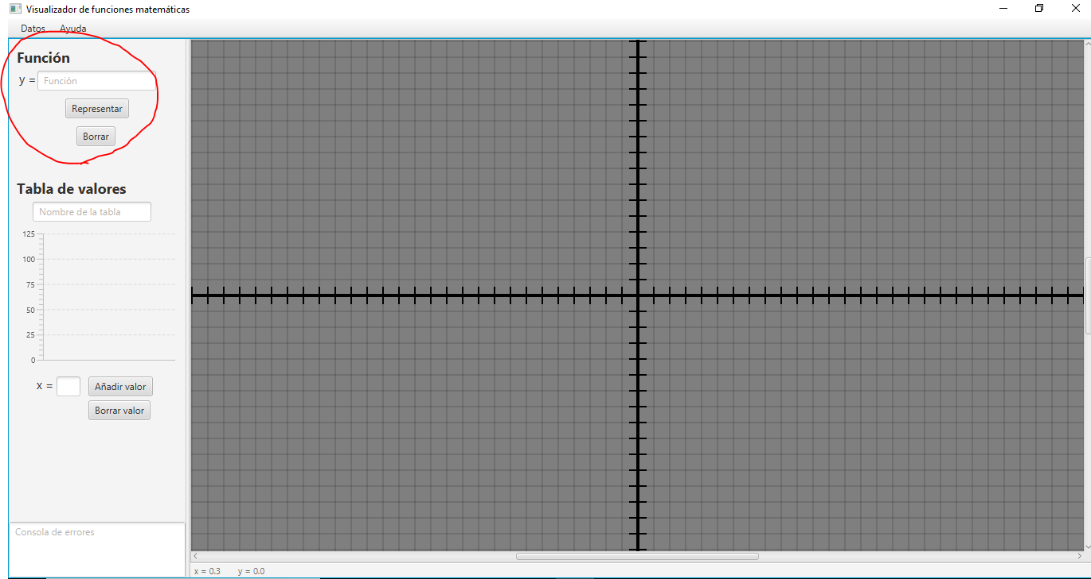
Aquí podrás introducir una función para representarla en la grafica de la derecha, así como borrar las anteriores.

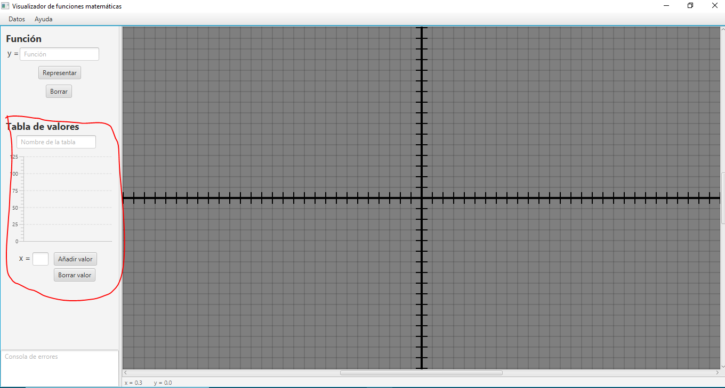
Aquí podrás añadir y eliminar valores a la tabla de valores que esté cargada, se cargan en el menú de Datos -> Seleccionar tabla de valores.
El campo de texto de Nombre de la tabla es solo indicativo de qué tabla está cargada.
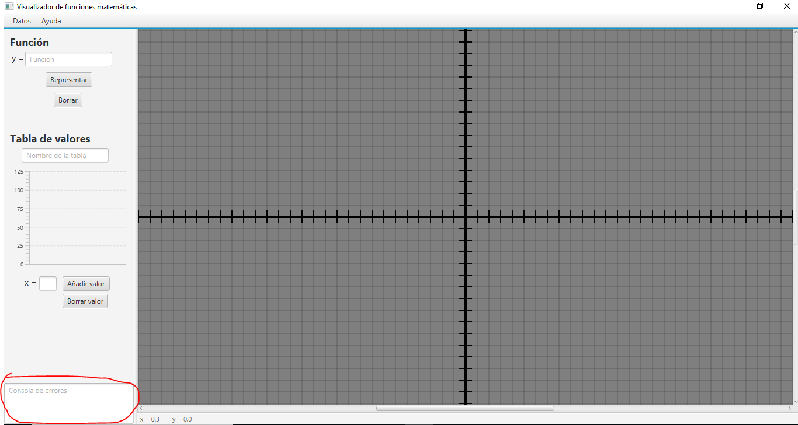
Éste cuadro de texto te indicará cuando haya un problema con la fórmula que estás intentando representar, si te da algún error comprueba que has escrito bien la fórmula en la ventana de sintaxis, en el menú de ayuda.

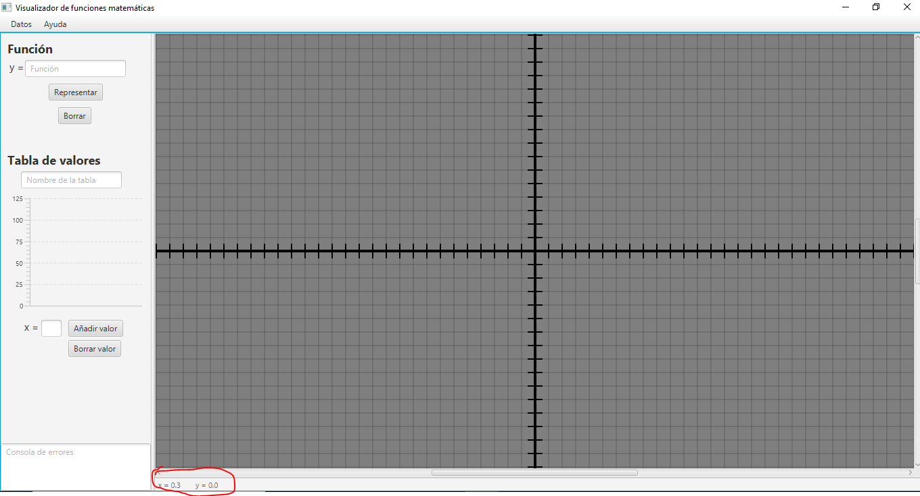
Abajo a la izquierda de la gráfica verás un pequeño texto, éste te muestra la x del ratón en la tabla y la correspondiente y en la grafica que estás representando para ésa x.
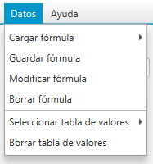
Éste es el menú de Datos, aquí podrás cargar formulas(ya sean predeterminadas o guardadas por ti), guardar fórmulas que podrán cargarse más adelante o usarlas para una tabla de valores, modificar una fórmula existente, borrar una fórmula, seleccionar o crear una tabla de valores o borrar una tabla de valores.
Ten en cuenta que las tablas de valores tienen asociada una formula que hays guardado.
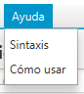
Éste es el menú de ayuda, aquí encontrarás información de cómo se escriben las fórmulas(En Sintaxis) y un pequeño resumen de éste manual(En Cómo usar).

6. CONCLUSIONES Y DIFICULTADES DEL PROYECTO
Dificultades:
Que el programa pueda leer una fórmula del usuario e interpretarla. Al final encontré un código por internet que lo hacía, aunque no funcionaba del todo bien.
No hacía bien las exponenciales(2^3), no tenía en cuenta el signo así que lo representaba siempre como si el exponente fuese impar.
En las funciones trigonométricas usaba radianes, lo que hacía que quedase mal la representación.
Además le añadí unas cuantas funciones que no incluía como la raiz cuadrada o el logaritmo y la funcionalidad de poder evaluar constantes como PI o E.

